Coloquei como se já tivéssemos começado

É isso aí mesmo. Temos que adicionar os diagramas agora. Mas, acho que temos que considerar como se já tivéssemos começado o trabalho, porque do jeito que está tá como na proposta.

Descrição do Relatório:

Nesta parte deverão necessariamente estar os diagramas dos modelos desenvolvidos para a realização do trabalho. Esses diagramas deverão constar como figuras, devidamente identificadas (Vide figura e legenda existentes na página anterior).

Vamos colocar isso aqui? Adicionei alguns parágrafos no final da metodologia do relatório, olha o que você acha

Metodologia

Inicialmente os estudantes realizaram pesquisas sobre o tema da vacinação e conheceram o ambiente da universidade e a formação do enfermeiro. Após isso, foram feitos os relatórios necessários anteriormente à execução do projeto.

Logo em seguida, foi iniciado o planejamento do software. A plataforma escolhida para ser o ambiente da aplicação foi a web. Já no caso da linguagem do código a ser utilizada foi escolhido o Java.

A implementação do código está sendo feita em JavaServer Pages (JSP) e o modelo de arquitetura de software utilizado é o MVC: Model, View e Controller. Para a implementação da interface gráfica, optamos pelo Bootstrap, que é um framework de HTML5 e CSS3. As plataformas que serão utilizadas para a implementação são o NetBeans para o desenvolvimento do JSP, e o MySQL WorkBench para o trabalho direto com o banco de dados.

Ficou definido que o portal Vacina.com possuirá três módulos: um jogo, uma enciclopédia virtual e um cartão-espelho de vacinação. O primeiro núcleo, seria um jogo que abordará conhecimentos sobre imunobiológicos e doenças imunopreviníveis. Já o segundo, reunirá informações acerca de vacinas e doenças que possuem tratamento através de vacinas. Por fim, o terceiro, será uma versão digital do cartão espelho de vacinação encontrado nas unidades básicas de saúde.

Visando a singularidade do projeto, os alunos realizaram uma pesquisa de softwares similares. Foi encontrado o aplicativo “Vacinação em Dia” do Ministério da Saúde (MS). Esse, é uma aplicação para o sistema operacional *Android* e tem como público-alvo o cidadão e sua família, o que se diferencia de nosso projeto quanto à parcela da população que pretendemos alcançar e à plataforma de hospedagem. (Tem um outro aplicativo também, você lembra dele?)

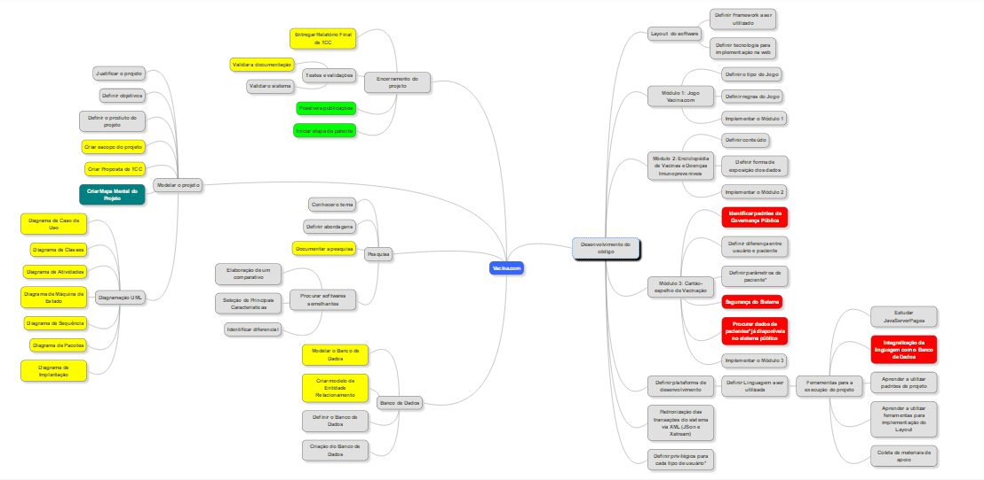Para a devida execução do projeto, foram e estão sendo desenvolvidos documentos para auxiliar na modelagem do software. Um desses documentos é o mapa mental, apresentado a seguir.

**Figura 1 - Visão Geral do Mapa Mental**

Para auxiliar na compreensão do Mapa Mental, foi feita uma legenda das cores utilizadas pelos alunos.

**LEGENDA DAS CORES UTILIZADAS NO MAPA MENTAL**

* Vermelho: Tarefas que devem ser realizadas com maior atenção;
* Amarelo: Tarefas que envolvem documentação de atividades;
* Verde escuro: Tarefas já realizadas;
* Verde claro: Tarefas que envolvem títulos aos projetistas;
* Azul**:** Título do projeto**;**

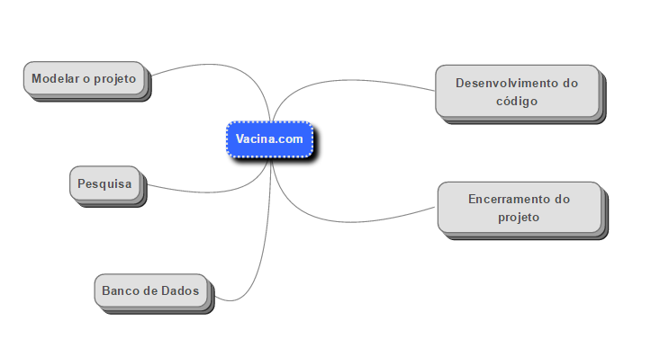Em conjunto, foram feitos comentários sobre cada um dos tópicos abordados no Mapa.

**Figura 2 - Visão Geral com ênfase nos tópicos**

Em relação à “Modelar o Projeto”, os alunos se comprometeram à criar os diagramas. Essa fase é dividida em algumas partes importantes, são elas:

* Justificar o projeto: é necessário que haja uma justificativa plausível para estarmos realizando um projeto nesta área, no nosso caso, a área da saúde.
* Definir objetivos: o grupo irá definir os objetivos a serem alcançados ao final da execução do projeto.
* Definir o produto do projeto: a partir dessa etapa teremos em mente o que será gerado a partir da execução do que está planejado.
* Criar escopo do projeto: nessa etapa, documentaremos todas as decisões tomadas pelo grupo acerca da modelagem do projeto.
* Criar proposta de TCC: a partir do documentado gerado, iremos propor aos professores nossa ideia de Trabalho de Conclusão de Curso.
* Criar Mapa Mental do projeto: o Mapa Mental organiza todas as ideias a serem concretizadas pelo grupo durante a realização do projeto, essa etapa já foi concluída.
* Diagramação UML: criação dos diagramas que irão organizar as etapas e os aspectos do projeto Vacina.com. Os diagramas a serem elaborados são:
  + Diagrama de Caso de Uso
  + Diagrama de Classes
  + Diagrama de Atividades
  + Diagrama de Máquina de Estado
  + Diagrama de Sequência
  + Diagrama de Pacotes
  + 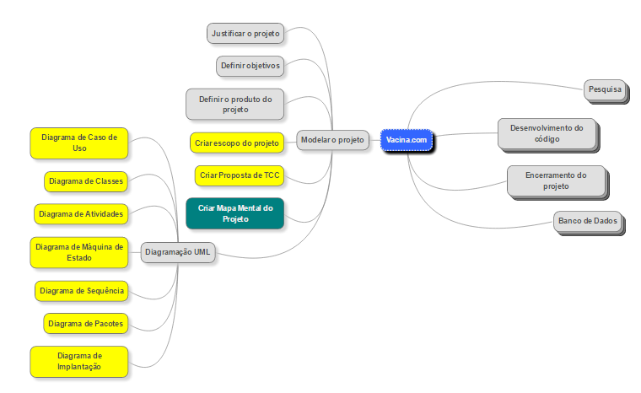Diagrama de Implantação

**Figura 3 - Fase de Modelagem do Projeto**

Após a modelagem, foi abordada a “Pesquisa”. Nessa fase, será necessário seguir algumas etapas como as descritas a seguir:

* Conhecer o tema: para saber em qual meio estaremos trabalhando;
* Definir abordagens: o tema escolhido é muito amplo, por isso, precisamos definir qual será nosso foco;
* Documentar a pesquisa: é importante documentar o que foi pesquisado, para ter suporte teórico em publicações futuras;
* Procurar softwares semelhantes: é preciso saber se o que propomos já existe, portanto, precisamos fazer um levantamento, com as seguintes intenções: Elaboração de um comparativo, Seleção de Principais Características, Identificar Diferencial;

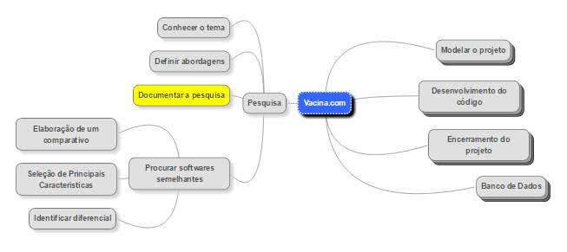

**Figura 4 - Fase de Pesquisa**

Após a pesquisa, a preocupação foi em relação ao Banco de Dados. Com foco nos seguintes tópicos:

* Modelar o Banco de Dados: a criação de um modelo para o Banco de Dados é importante para começarmos os trabalhos;
* Criar modelo de Entidade Relacionamento: temos que definir a relação entre cada entidade do Banco de Dados;
* Definir o Banco de Dados: é preciso definir qual Banco de Dados utilizaremos, ex.: PostgreSQL, MySQL;
* 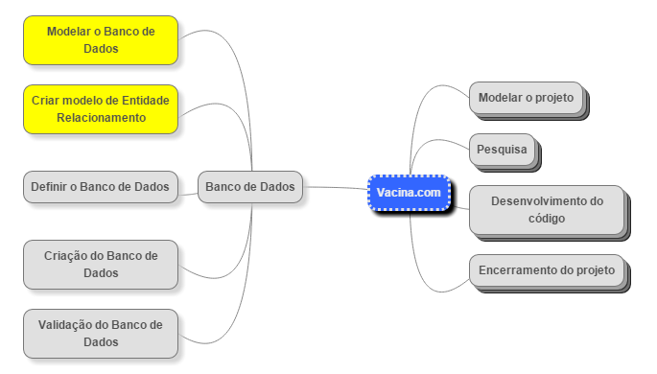Criação do Banco de Dados: por fim, implementaremos o Banco de Dados;

**Figura 5 - Fase de Banco de Dados**

Em sequência foi citado o Desenvolvimento do Código, que será dividido em:

* Layout do Software, que consiste em definir o Framework que será utilizado no programa e definir a tecnologia para a implementação na web.
* Módulo 1: Jogo Vacina.com, em que é necessário definir as regras e o tipo do Jogo e fazer sua implementação.
* Módulo 2: Enciclopédia de Vacinas e Doenças Imunopreveniveis, no qual exigirá a definição do conteúdo e a forma de exposição dos dados, em conjunto com a implementação do módulo.
* Módulo 3: Neste módulo encontraremos muitas tarefas essenciais para o projeto, como a identificação dos padrões de Governança Pública, definição da diferença entre o usuário e paciente e seus parâmetros, também procurando utilizar de dados já disponíveis no sistema público, e finalmente, implementar o módulo com foco na segurança do sistema.
* Definir a plataforma de desenvolvimento e a linguagem a ser utilizada, considerando as ferramentas para a execução do projeto e integralização com o banco de dados. Para o desenvolvimento será necessário que os participantes aprendam a utilizar Java Server Pages, padrões de projeto e ferramentas de implementação do Layout e coletem material de apoio.
* Padronização das transações do sistema via XML.
* 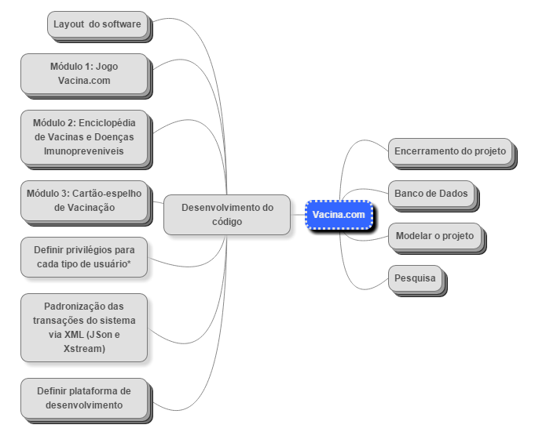Definir privilégios para cada tipo de usuário.

Figura 6 - Visão geral do desenvolvimento do código

E por fim, a etapa de encerramento do projeto, que contará com algumas partes importantes, como por exemplo a entrega dos relatórios e documentos, os testes e validações, além das etapas nas quais encontraremos maior dificuldade nessa parte, são elas: as possíveis publicações do trabalho e o início de etapa de patente.

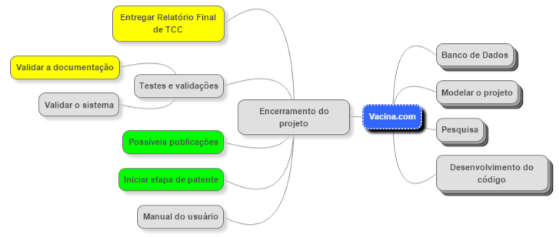

**Figura 9 - Fase final**

Outro diagrama desenvolvido pelo grupo foi o do Banco de Dados.

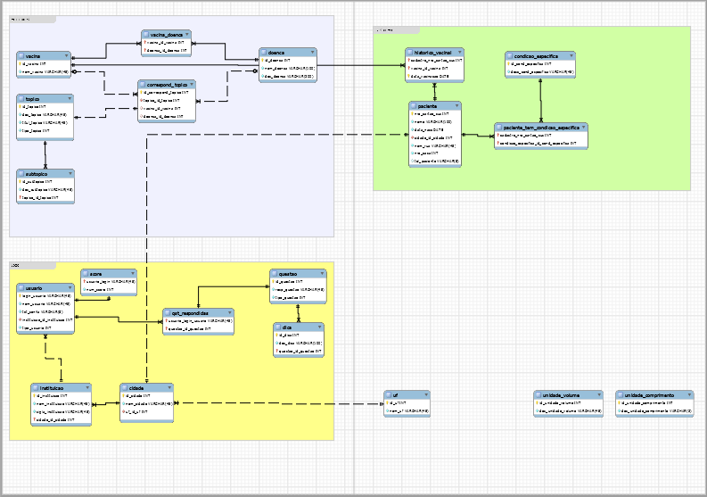

**Figura 10 - Visão Geral do Banco de Dados**

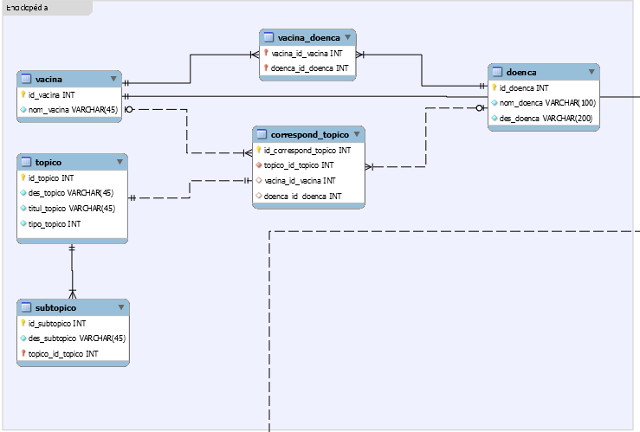O diagrama foi dividido em três partes. A primeira parte é a Enciclopédia.

**Figura 11 – Banco de Dados da Enciclopédia**

A segunda parte é o Cartão Espelho.

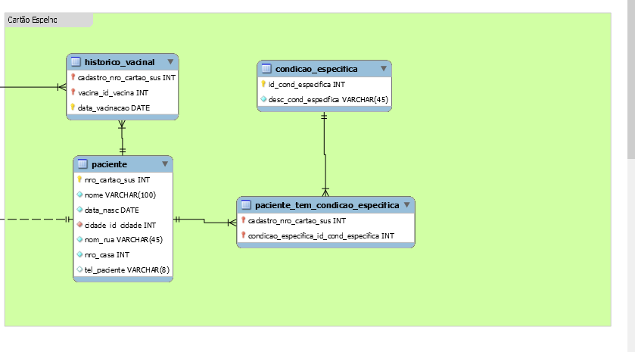

**Figura 12 – Banco de Dados do Cartão Espelho**

Já na terceira parte, foi representado o Jogo Educativo.

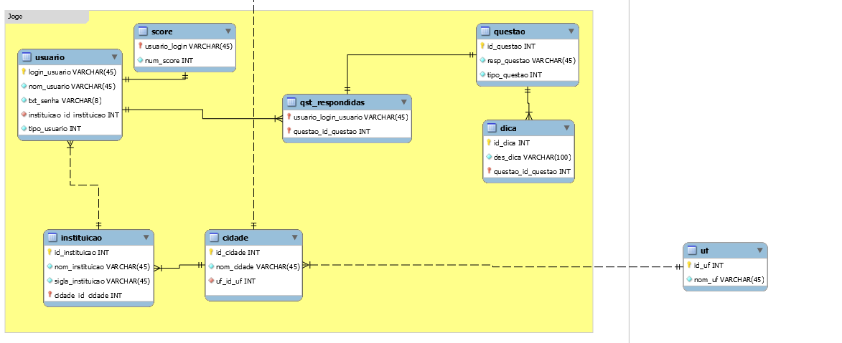Outro documento desenvolvido foi o que contém os diagramas de Caso de Uso do Software, também contendo as três divisões.

**Figura 14- Diagrama de Caso de Uso da Enciclopédia**

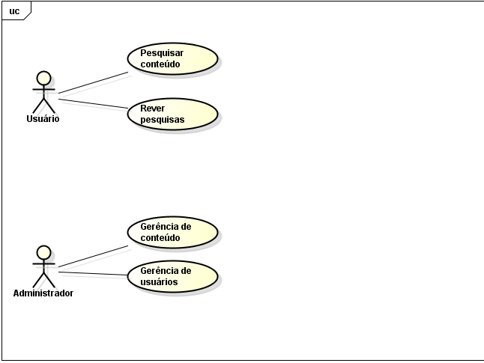

**Figura 13 – Banco de Dados do Jogo**

**Figura 15- Diagrama de Caso de Uso do Cartão Espelho**

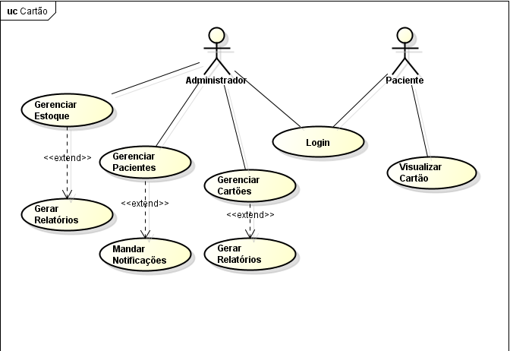

Imagem

**Figura 16- Diagrama de Caso de Uso do Jogo**